Szegedi SZC Gábor Dénes Technikum és Szakgimnázium
Járványügyi intézkedések
2020/2021. tanév
Belépés a Mars tér 14. szám alatti épületbe
- A tanítási órákra érkező tanulók a tantermeket az alábbi bejáratokon keresztül közelíthetik meg:
Tanulók belépése 8.00-ig:
Azok a tanulók, akiknek az első tanítási órája a „A” épületben van a tantermet az iskola főbejáratánál (1-es) belépve közelíthetik meg.
Azok a tanulók, akiknek az első tanítási órája az „M” épületben van a tantermet az iskola Bakay Nándor utca felőli autó bejáratnál (2-es) belépve közelíthetik meg.
Azok a tanulók, akiknek az első tanítási órája az „B” vagy „D” épületben van a tantermet az iskola „B” épület kezdeténél található vasrácsos nagykapunál (3-as) belépve közelíthetik meg.
1-es bejárat | 2-es bejárat | 3-as bejárat
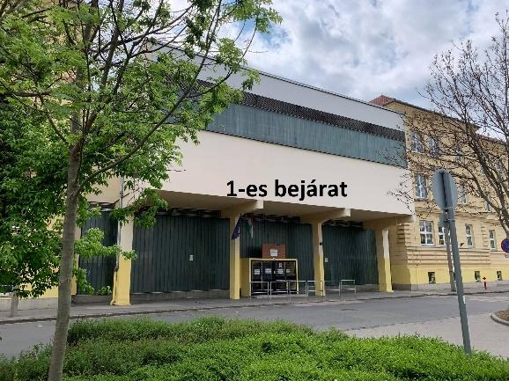 | 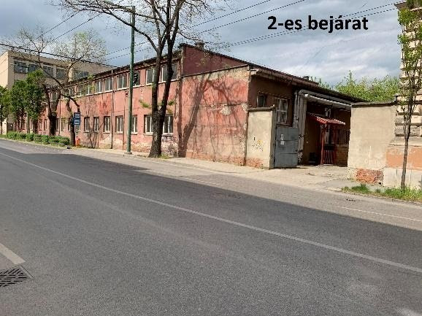 | 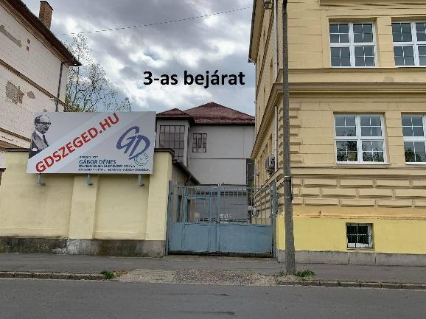

Tanulók belépése 8.00-tól:
Azok a tanulók, akiknek az első tanítási órája 8.00 után kezdődik a tantermet az iskola főbejáratánál (1-es) belépve közelíthetik meg.

- Hivatali ügyintézés miatti belépés: Az iskolai főbejáraton keresztül léphetnek az intézménybe, az épületben tartózkodás ideje alatt maszk viselése kötelező. Az ügyintézés során az 1,5 m-es védőtávolságot tartani kell.
- Tanulói jogviszonnyal nem rendelkezők csak hivatali ügyintézési időben léphetnek csak be az épületbe. Ügyintézési idő: hétfő-csütörtök: 14.00-15.30
- Az ügyintézést, amennyiben megoldható online módon bonyolítjuk le.
Tanulók távozása a Mars tér 14. számú épületből
A tanulók kilépése a 6. és 7. óra után: Az utolsó órarendi óra helyszíne alapján
Azok a tanulók, akik a 6. vagy 7. óra után távoznak a „A” épületből, az iskolát főbejáraton(1-es) keresztül hagyhatják el.
Azok a tanulók, akik a 6. vagy 7. óra után távoznak a „B” vagy „D” épületből, az iskolát „B” épület kezdeténél található vasrácsos nagykapun (3-as) keresztül hagyhatják el.
Azok a tanulók, akik a 6. vagy 7. óra után távoznak az „M” épületből az iskolát Bakay Nándor utca felőli autó bejáraton (2-es) keresztül hagyhatják el.
A tanulók kilépése a 8. óra után vagy később a főbejáraton(1-es) keresztül történik.
Személyi higiéné betartására vonatkozó elvárások
- gyakori, szappanos kézmosás
- alkoholos kézfertőtlenítés
(Az intézménybe érkezéskor, étkezések előtt és után mindenképpen alapos kézmosás vagy fertőtlenítés szükséges)
- köhögési etikett betartása
(papír zsebkendő használata köhögéskor, tüsszentéskor, majd a használt zsebkendő szemetesbe dobása és alapos kézmosás, vagy kézfertőtlenítés )
- arc felesleges érintésének elkerülése
- maszk használatára vonatkozó szabályok betartása
Távolságtartásra vonatkozó szabályok
- Törekedni kell a megfelelő fizikai távolságtartás (1,5 m) az intézmény területén belül
- Sorbanálláskor (ügyintézés, könyvtár, ebédlő) várakozók között 1,5 méteres távolságot kell tartani, amelyet jól látható jelzéssel biztosítunk.
Védőeszközök-Maszk
- A maszkot mindenkinek saját magának kell biztosítania
- Az épületbe lépéskor minden tanulónak rendelkeznie kell maszkkal, lehetőleg tartalék maszkkal is.
- Amennyiben az előírások betartása érdekében az oktató a maszk használatát kötelezőnek ítéli meg, a tanuló köteles a maszkot viselni.
- Ebben az esetben a maszk viselésének megtagadása fegyelmi vétségnek minősül.
- Ajánlott minden tanulónak saját kézfertőtlenítővel, esetleg törölközővel, szappannal rendelkeznie.
- Azokon a foglalkozásokon -elsősorban gyakorlatokon-, ahol a tanuló iskolai eszközökkel dolgozik ajánlott kesztyű viselése.

Folyamatos megelőző tevékenységek
- A megfelelő kéz- és felületfertőtlenítő szerek folyamatos biztosítása a bejáratoknál, tantermekben, folyosókon, mellékhelyiségekben.
- A gyakran érintett felületek rendszeres fertőtlenítése (ajtókilincs, kapcsolók, fogantyúk, korlátok, tanulók által használt eszközök)
- Zárt térben kiemelt figyelmet kell fordítani a folyamatos vagy rendszeres, fokozott intenzitású természetes szellőztetésre
- Az intézménybe érkezők tájékoztatása, az új típusú koronavírus járvánnyal kapcsolatban tett intézkedésekről, a járvány miatti korlátozásokról.
- A tanulók (kiskorú tanulók esetén a törvényes képviselőjük), a képzésben részt vevők a tanév megkezdéséig írásbeli, kockázatszűrő online kérdőívet töltenek ki
- Előnyben részesítjük a tanulókkal, szülőkkel, képzésben részt vevőkkel való folyamatos kapcsolattartás során a KRÉTA naplón keresztül történő kommunikációt, valamint elektronikus levelezést.

Tanítási órákra vonatkozó intézkedések
- A pillanatnyi járványügyi helyzetben a jelenléti oktatási formát alkalmazzuk
- A tanítási órákon,
  - ha a terem nagysága és a csoport létszáma lehetővé teszi 1,5 méteres védőtávolságot tartani kell, maszk viselése ajánlott
  - ha a 1,5 méteres védőtávolság nem tartható, maszk viselése kötelező
- A tantermekben biztosítjuk a kézfertőtlenítési lehetőséget
- Az osztályoknak, csoportoknak a tanítási nap során a csak a szükséges esetekben kell tantermet váltani.
- A tanulói asztalok felületét fertőtlenítjük, ha a tanterembe új tanulócsoport érkezik

Külső gyakorlati helyszínekre vonatkozó szabályok
- Külső gyakorlati helyszíneken megrendezésre kerülő gyakorlatok esetén minden tanulónak az iskolai járványügyi szabályok mellett az adott képzési hely járványügyi szabályait is be kell tartania.

Rendezvények megtartására vonatkozó szabályok
- A tanévnyitó és egyéb ünnepségeket, rendezvényeket –amennyiben az időjárás engedi- a szabadban szervezzük úgy, hogy a jelenlévők összlétszáma az 500 főt nem haladhatja meg.
- A szabadban tartott rendezvényeken is ügyelünk a védőtávolság (1,5 méter) betartására.
- Az iskolai rendezvények egy része nem a teljes iskolai tanulóközösség számára, hanem kijelölt osztályok, évfolyamok részvételével kerülnek megszervezésre.
- A teljes tanulóközösséget érintő megemlékezéseket, programokat online módon valósítjuk meg.
- A zárt térben megrendezésre kerülő rendezvényeken maszk használata kötelező, ha a 1,5 méteres személyes távolság nem tartható; amennyiben tartható a 1,5 méter távolság, a maszk viselése javasolt.
- A közvetlen személyes kontaktust igénylő programok szervezése nem történik.
Az intézmény épületeit, rendezvényeit, tanóráit kizárólag egészséges, koronavírus megbetegedés tüneteit nem mutató személy látogathatja.

